**采购需求**

**项目属性：货物类项目**

**本项目采购标的对应的中小企业划分标准所属行业：工业（制造业）**

**本项目 不接受 进口产品。**

**一、项目概况**

**（一）项目名称**：大考山公墓2025年度墓穴石材及配套设施采购项目

**（二）预算金额**: 2676697.66元

**（三）采购内容：**泗洪县大考山公墓管理处拟采购墓穴石材一批，主要包括：采购艺术墓墓穴约481穴，墓区道路约1100㎡等及其附属配套石材采购、景观绿化植物等。此项目含墓材安装、墓穴基础、绿化设计种植养护等。

**（四）供货地点：**泗洪县大考山。

**（五）合同履行期限：**采购合同签订后 90日内供货安装调试完毕并交付使用。

**（六）售后服务期：**2年。

**（七）质量要求**：合格，符合国家、行业质量要求。

**二、资金支付的方式**

预付款：签订合同后，自收到发票后10个工作日内采购人支付合同总价款的30%；

进度款：项目供货安装完成，供应商提供项目完整技术文档，采购人3个工作日内组织验收并出具验收报告，验收完成收到供应商发票10个工作日内，支付至合同总额的100%。

备注：

（1）可以采用数字人民币支付。

（2）资金支付的时间：收到供应商发票10个工作日内。

（3）资金支付的条件：满足相应阶段的要求且收到供应商发票。

（4）当采购数量与实际使用数量不一致时，供应商应根据实际使用量供货，合同的最终结算金额按实际使用量乘以成交单价进行计算；

（5）在签订合同时，供应商明确表示无需预付款或者主动要求降低预付款比例的，采购人可不适用前述规定。

**三、采购清单及技术参数要求**

（一）采购清单

|  |  |  |  |  |
| --- | --- | --- | --- | --- |
| 序号 | 货物名称 | 技术参数 | 单位 | 数量 |
| 1 | 艺术墓1 | 详见图纸 | 穴 | 45 |
| 2 | 艺术墓2 | 详见图纸 | 穴 | 40 |
| 3 | 艺术墓3 | 详见图纸 | 穴 | 96 |
| 4 | ●艺术墓4 | 详见图纸 | 穴 | 300 |
| 5 | 水缸门海 | 高度65cm，直径90cm，厚度8cm | 个 | 4 |
| 6 | 基石前后板 | 艺术墓1.2.3.4芝麻白基石前后板1000*80*200mm（一面光） | 平方米 | 200 |
| 7 | 墓区道路 | 1、素土夯实  2 、10cm厚 C25混凝土  3 、2cm1：3水泥砂浆结合层  4 、 600*300*20mm厚五莲花火烧板 | 平方米 | 1100 |
| 8 | 园区水泥道路 | 1、素土夯实  2 、20cm厚 C25混凝土 | 平方米 | 400 |
| 9 | 园区下水道及花岗岩盖板 | 1、沟体抹灰  2、烧结普通砖240*120*50mm  3、沟内宽40cm，深度35cm 4、 花岗岩盖板60*30*5cm  5、含开挖回填、余土运输  具体满足图纸、规范及甲方要求 | 米 | 150 |
| 10 | 花岗岩路牙石 | 1、素土夯实  2、5cm厚C20细石混凝土  3、3cm厚1:3水泥砂浆  4、120*250*1000mm五莲花路牙石 | 米 | 200 |
| 11 | 栽植灌木 | 1、种类：香樟树  2、冠从高：200cm  3、蓬径：160cm  4、胸径10cm,树形态满足图纸及甲方要求  5、养护期：两年  6、报价含草绳绕干及树固定桩 | 棵 | 100 |
| 12 | 栽植灌木 | 1、种类：红叶石楠球  2、蓬径：50cm  3、养护期：两年 | 棵 | 300 |
| 13 | 栽植灌木 | 1、种类：晚樱  2、冠从高：160cm  3、蓬径：120cm  4、胸径8cm,树形态满足图纸及甲方要求  5、养护期：两年  6、报价含草绳绕干及树固定桩 | 棵 | 50 |
| 14 | 栽植灌木 | 1、种类：紫薇  2、冠从高：160cm  3、蓬径：120cm  4、胸径8cm,树形态满足图纸及甲方要求  5、养护期：两年  6、报价含草绳绕干及树固定桩 | 棵 | 50 |
| 15 | 栽植绿篱 | 1、种类：红叶石楠  2、篱高：40cm  3、行数、蓬径：30cm  4、每平方株数31棵  5、养护期：两年 | 平方米 | 200 |
| 16 | 墓穴拆装 | 原永恒区墓穴拆除重新安装 | 穴 | 50 |

**艺术墓1效果图：**

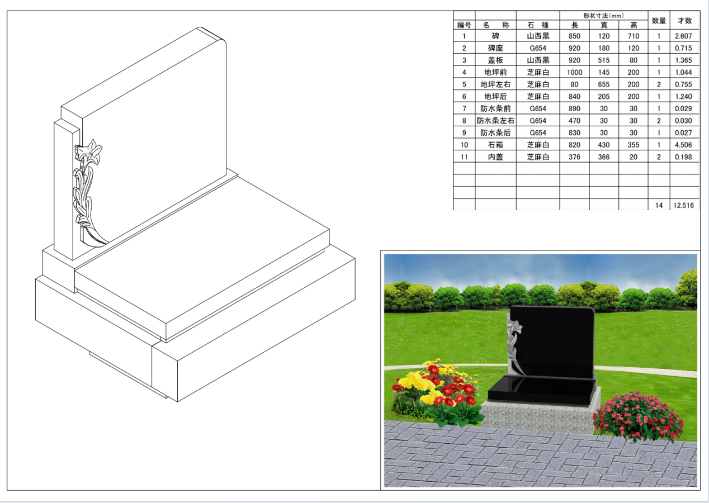

**艺术墓1图纸：**

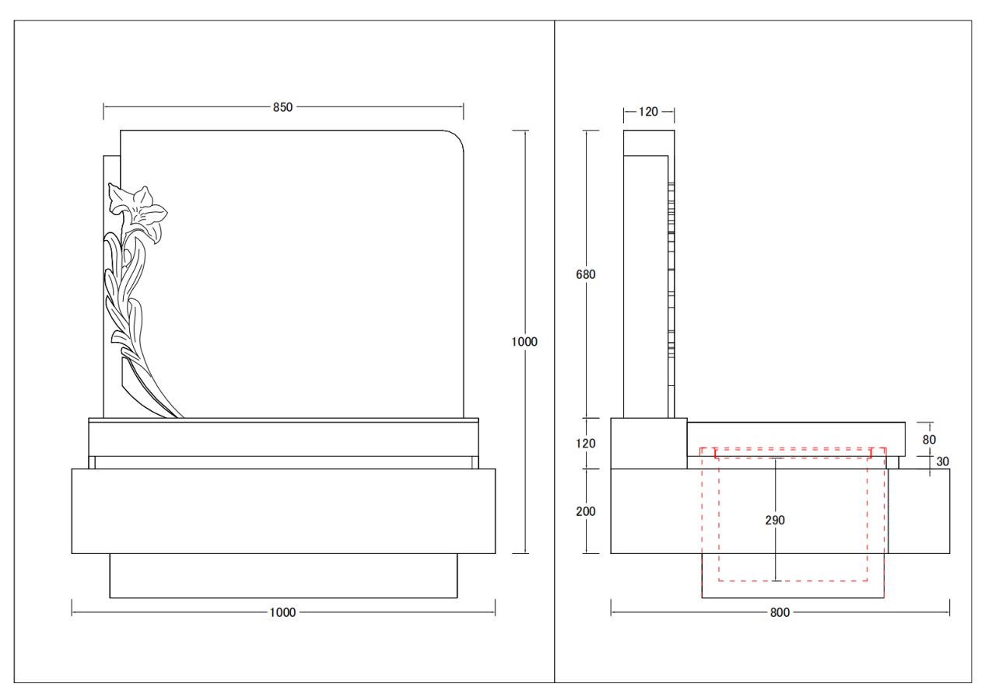

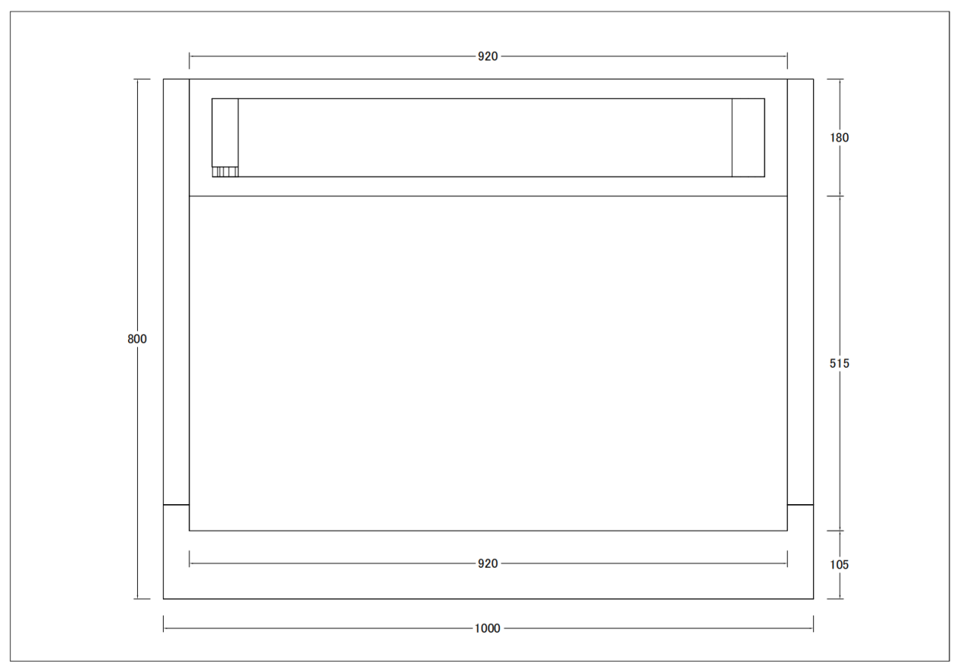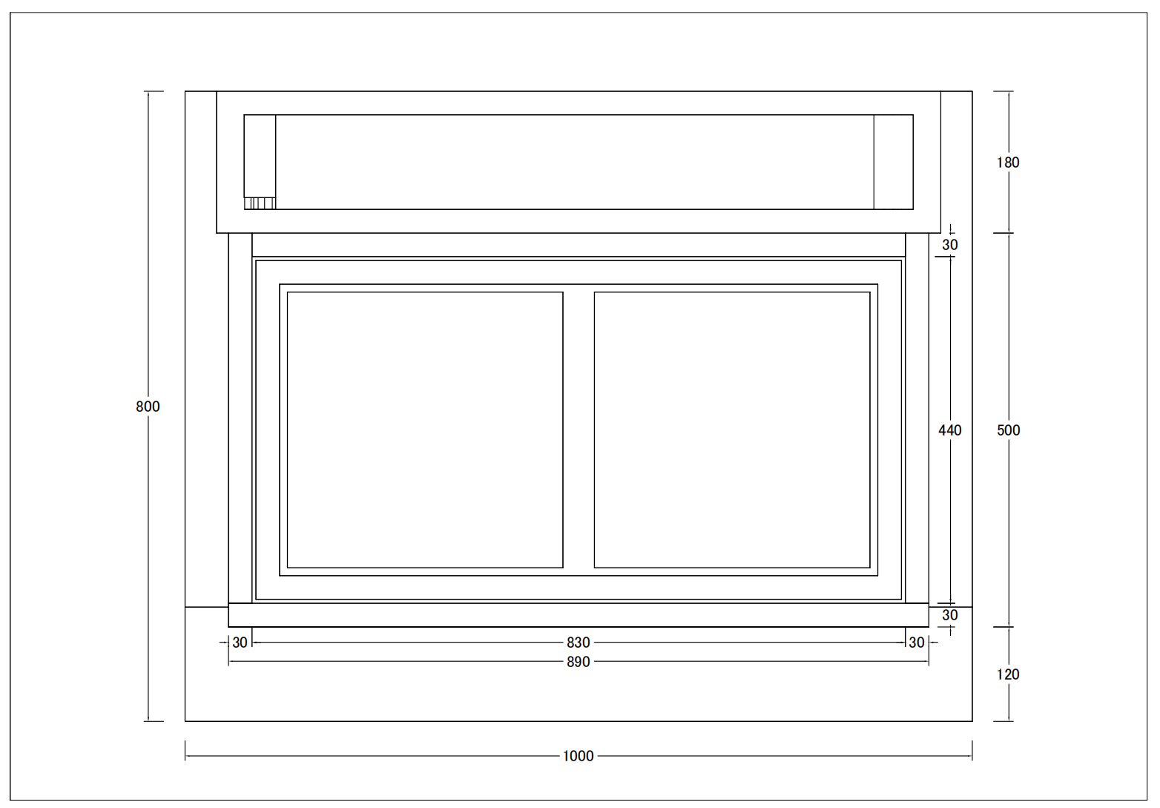

**艺术墓2效果图：**

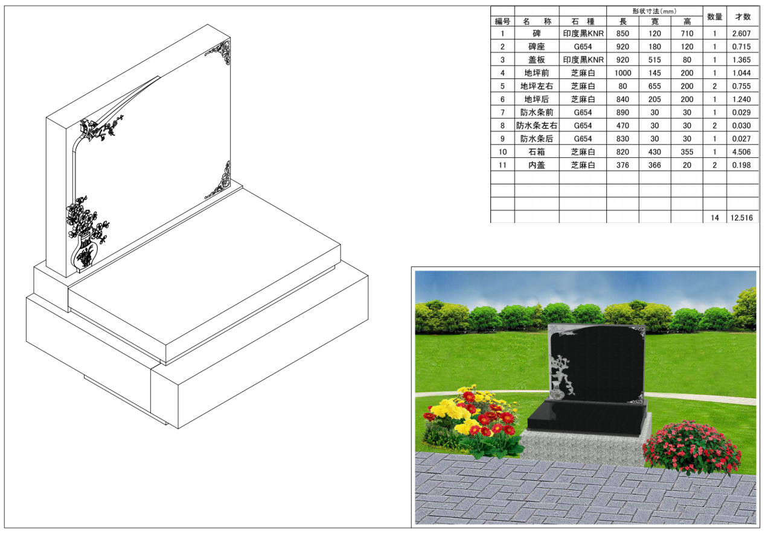

**艺术墓2图纸：**

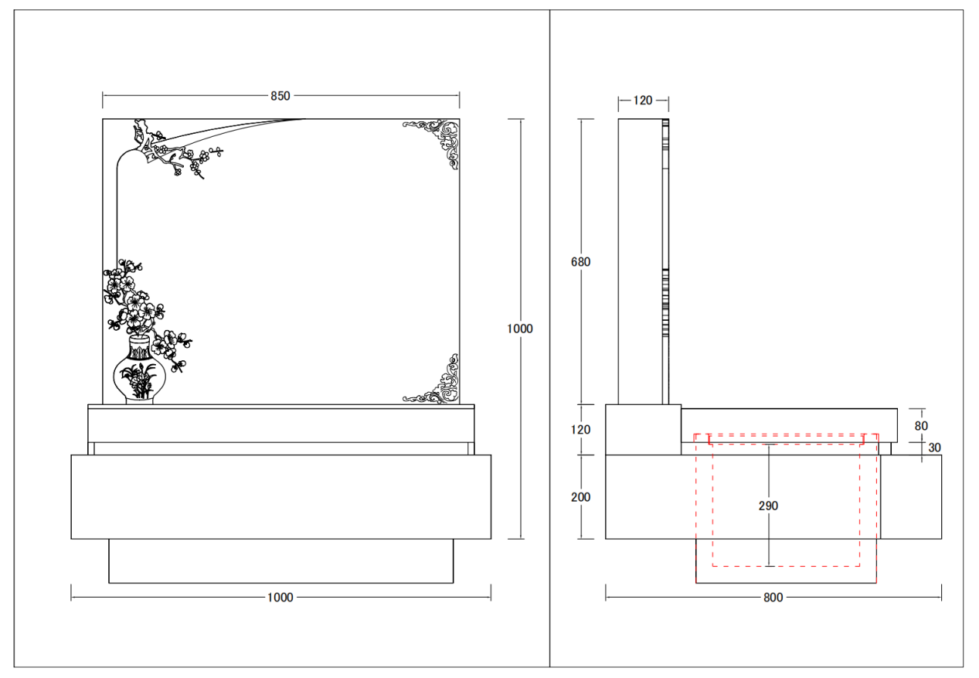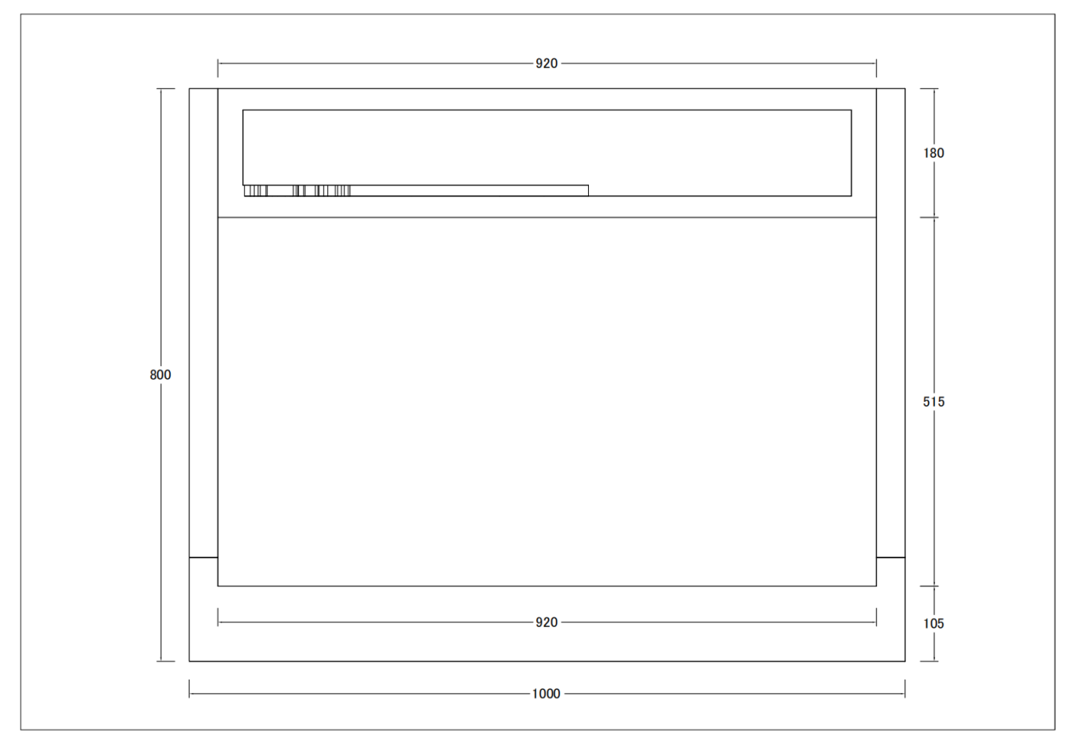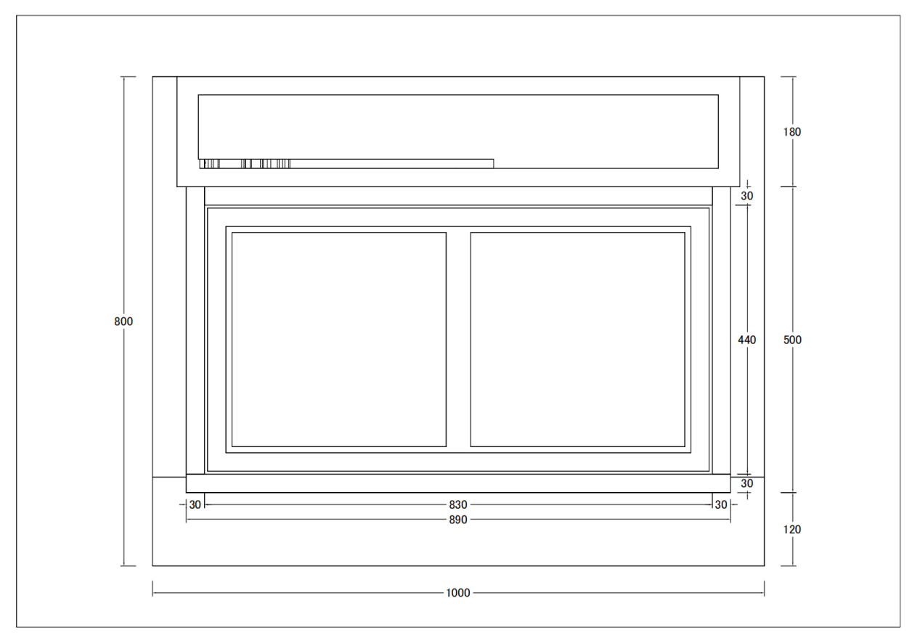

**艺术墓3效果图：**

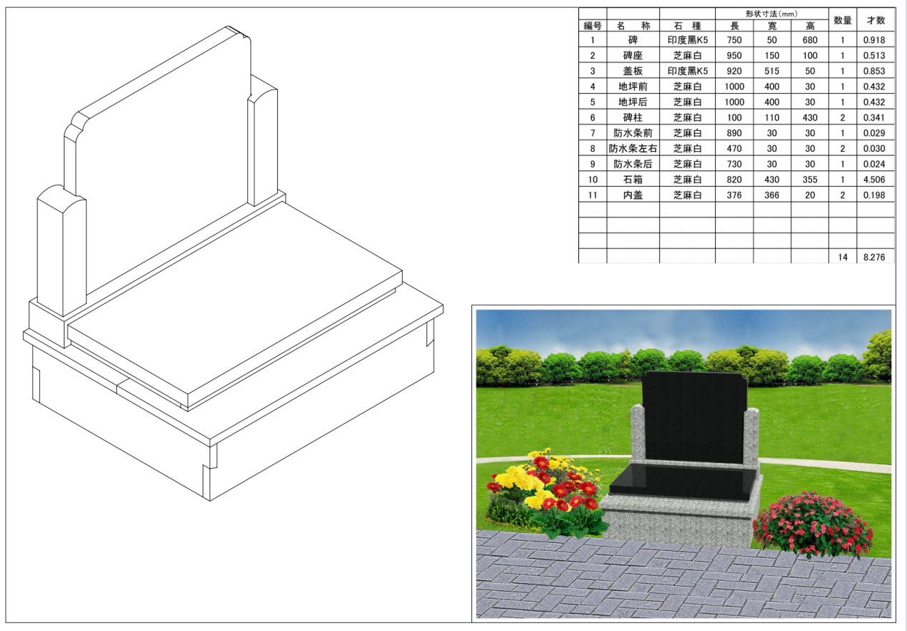

**艺术墓3图纸：**

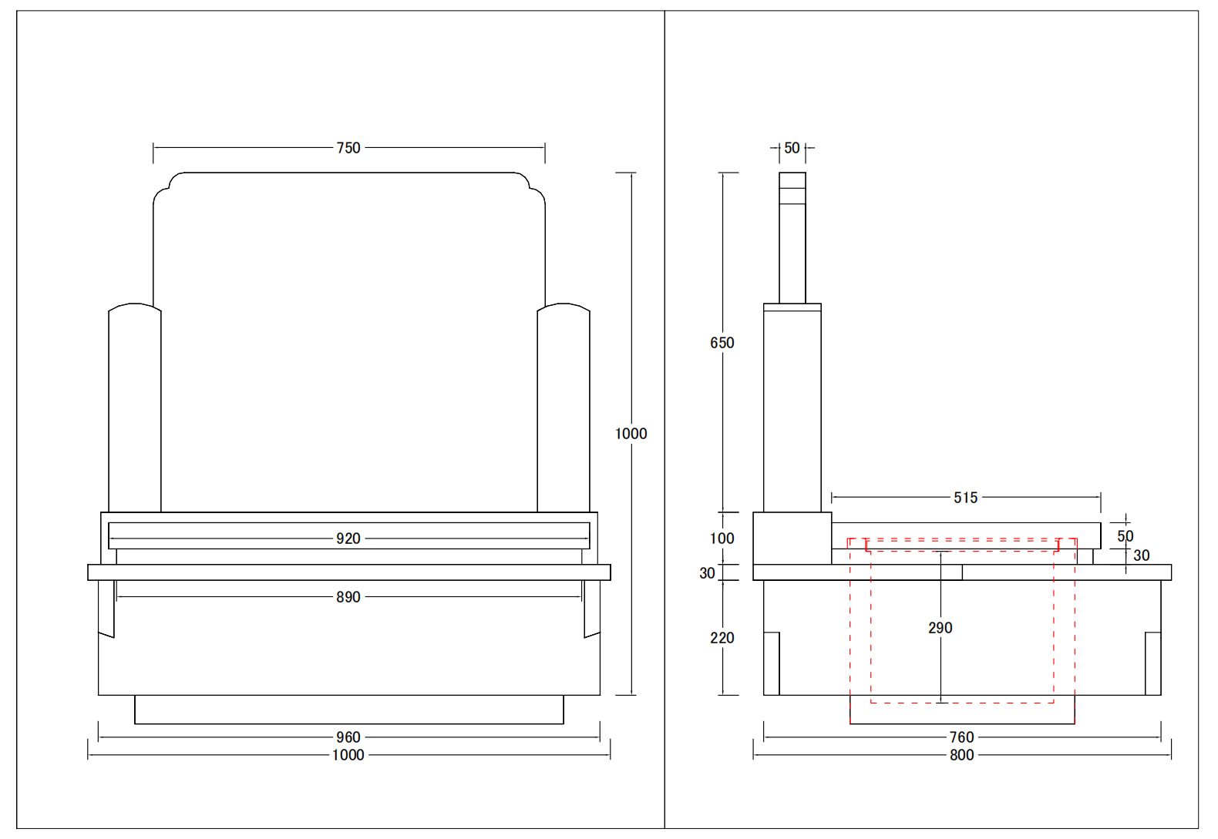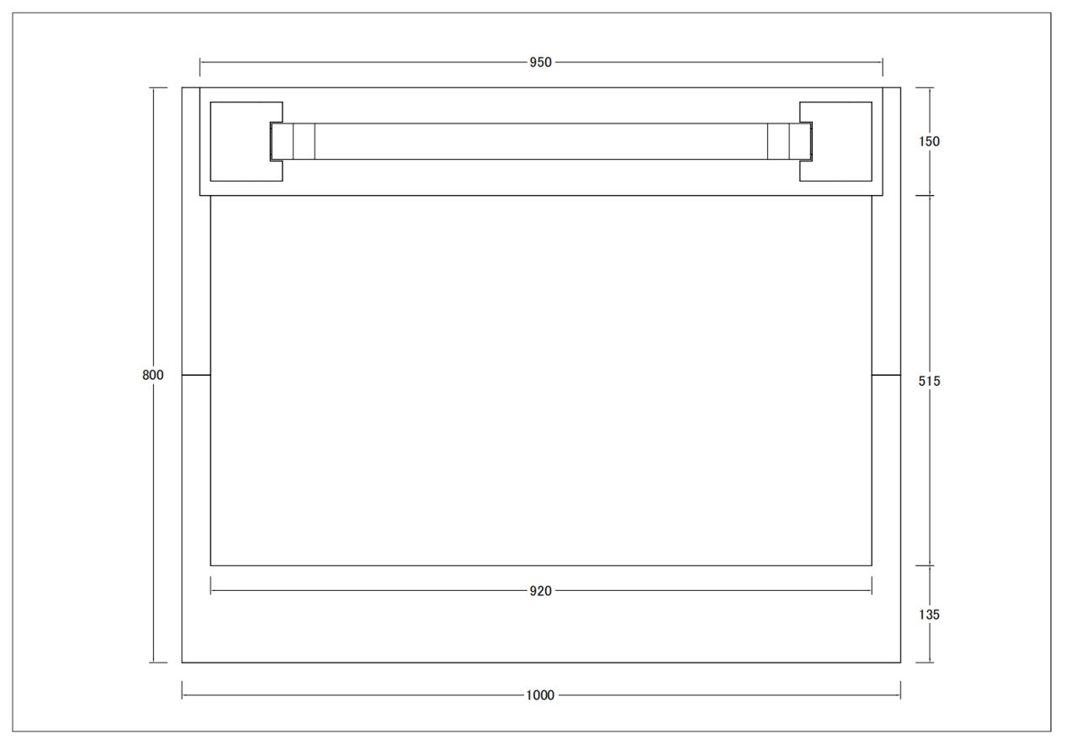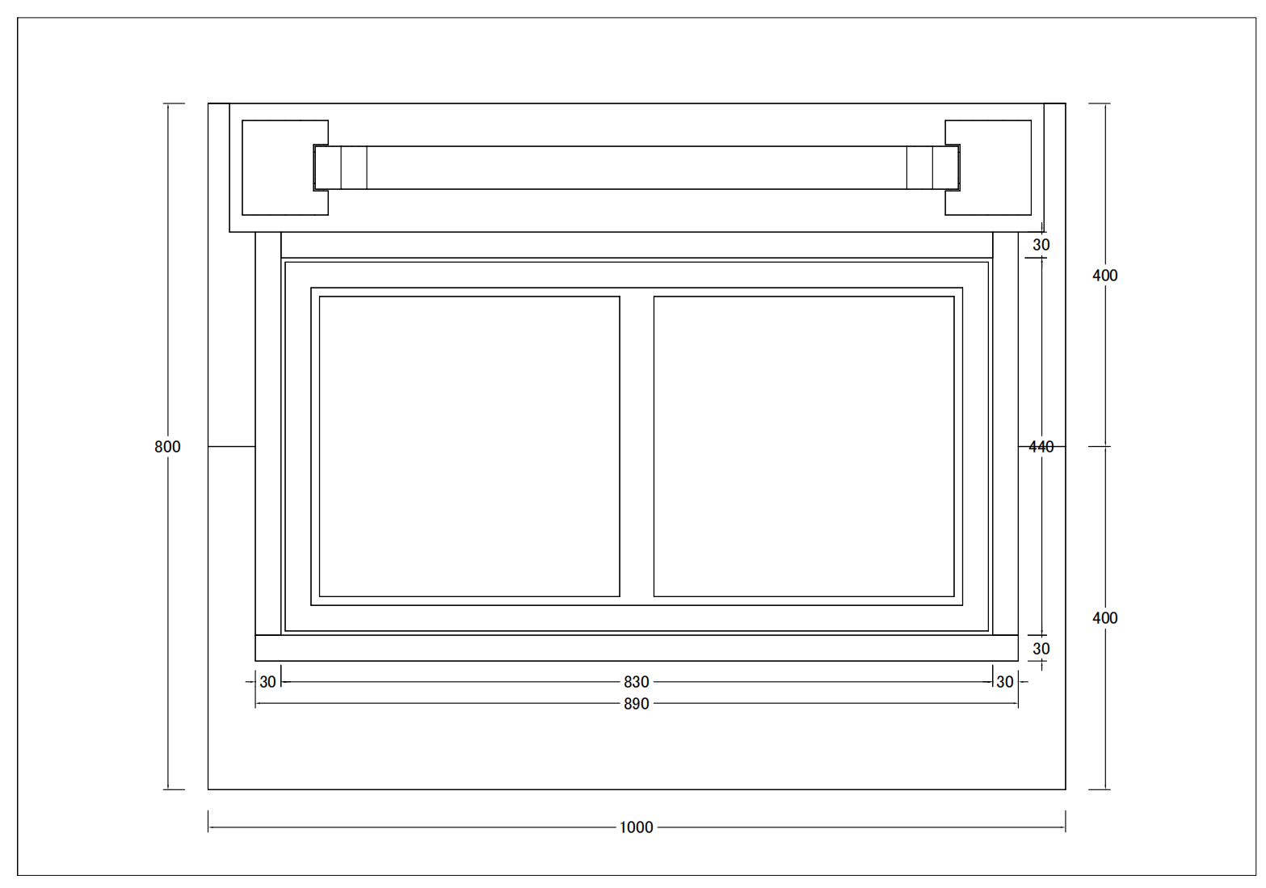

**艺术墓4效果图：**

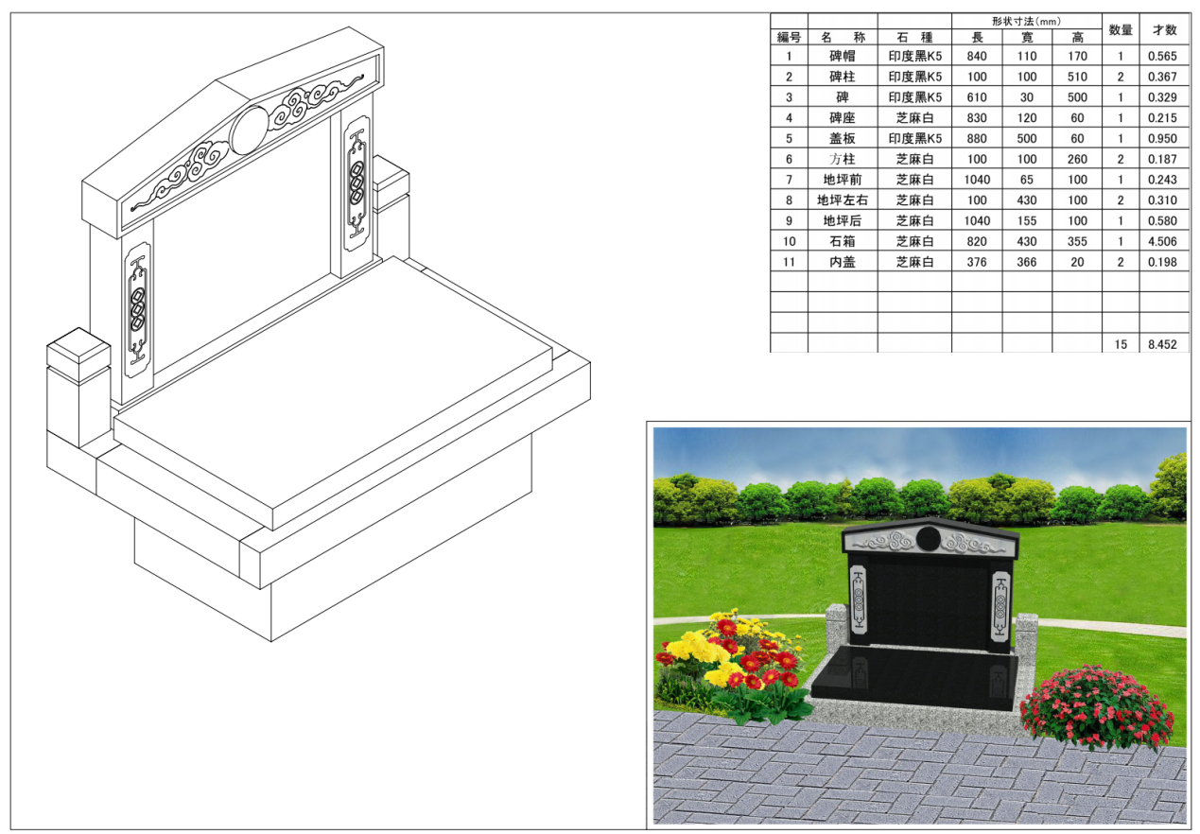

**艺术墓4图纸：**

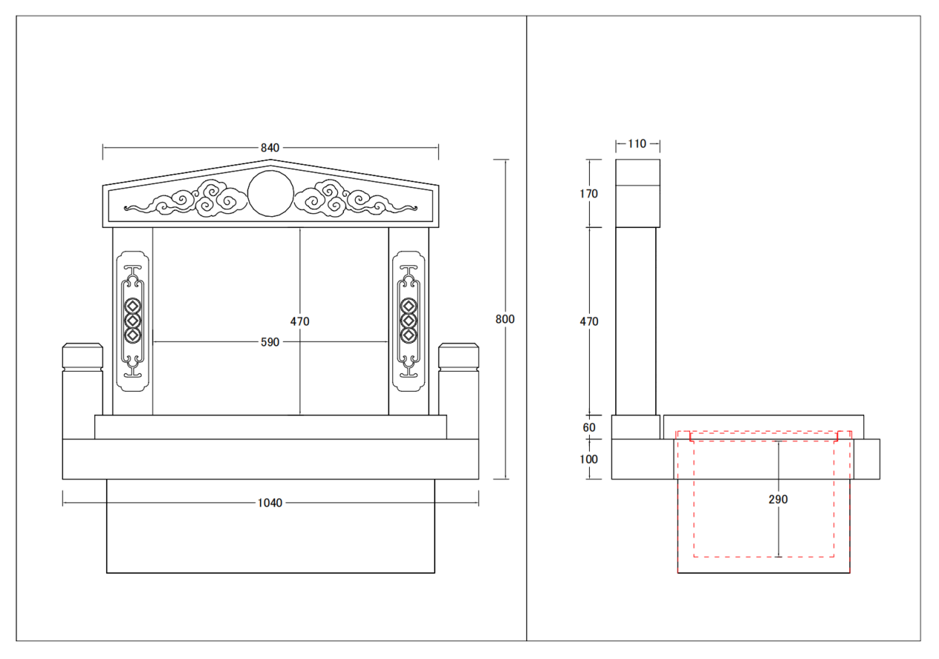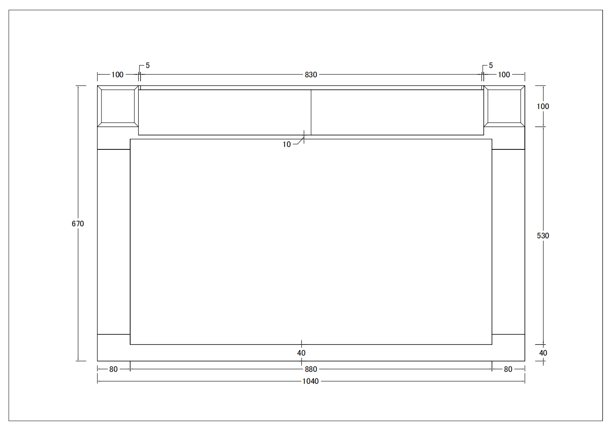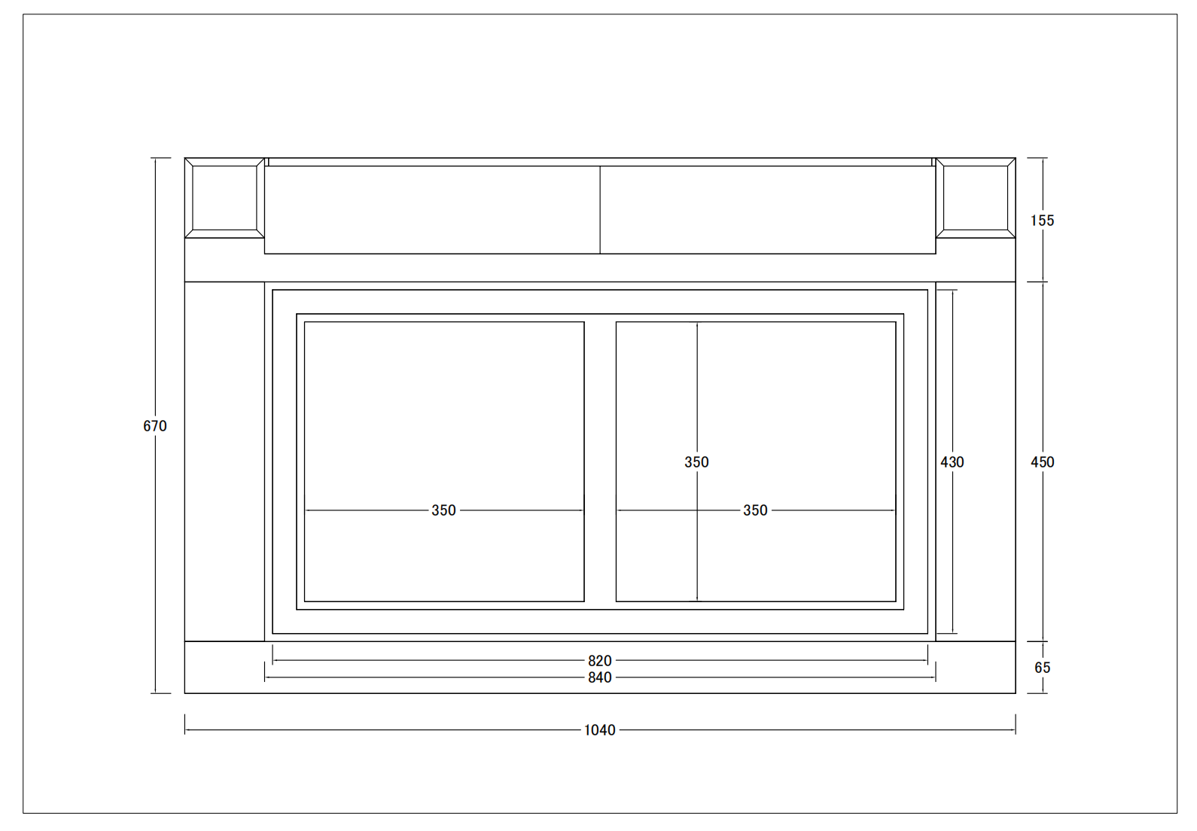

**（二）技术参数要求**

**1、艺术墓墓区**

1.1场地平整、地面原土打底夯实地面人工或机械挖土坑，余方归堆外运，（地点及费用由中标单位自行考虑）。

1.2基础浇筑制作厚度12cm，尺寸按模型设计，混凝土标号为C25混凝土。

1.3墓型为四款，占地尺寸：1000*800mm，双穴整石石棺，单穴内穴尺寸不低于340*290*300mm（H）石箱壁厚4cm，石箱底板4cm，石箱子口2cm，墓盖下方开槽。离地高度到石箱子口120mm，总高度980mm，基石为一块整体，主碑850*680mm+榫头（710mm）。

**注：《采购清单及技术参数要求》技术参数说明如下：**

1、《采购清单及技术参数要求》中货物名称前标注“●”的为核心产品，不同投标人核心产品标的品牌相同按同品牌投标人处理。

2、投标人须提供所投标的产品品牌、型号，须按照招标文件中投标文件格式要求填写完整。除辅助材料和设备（含以施工为主的条目、标明为定制的设备）之外的其它应该标明品牌和规格型号的设备，在投标文件中必须标明设备的品牌和规格型号，否则当作无效标处理。

**四、安全要求**

项目安装过程中的安全问题由成交单位全权负责，与采购人无关。

1. **项目要求**
2. 投标人应对工程现场和周围环境及甲方使用样品（A级花岗岩）进行必要的现场勘察，现场勘察费用由投标人自己承担。
3. 中标人需在10天内根据图纸及招标文件要求，加工出原尺寸的墓型样品以供甲方测评，若加工工艺和质量达不到招标文件规定的相关要求，则甲方有权与其终止签订合同。

3、免费维护期期限、绿化养护

3.1所有墓材质保期为两年（如墓材发生与石材小样不符，墓材必须无条件更换，如不更换采购方有权停止付款）。

3.2绿化养护：绿化养护期2年，养护内容包含但不限于修剪、浇水、死苗更换等。

4、墓材进场后，采购人组织当地检测机构检测，中标人须按检测机构要求提供石材检测样品材料。

**六、验收要求**

1、在发货前，乙方应对货物的质量、规格、性能、数量等进行准确而全面的检验，并出具一份证明货物符合合同规定的证书。该证书将作为提交付款单据的一部分，但有关质量、规格、性能、数量或重量的检验不应视为最终检验。检验的结果和细节应附在检验证书后面。

2、货物交付后，在安装前应仔细检查货物自身无缺陷后方可安装，如果存在货物破损、自身材质、规格等质量缺陷，甲方有权要求将货物退场，由此引起的一切后果由乙方承担。

3、货物进场后乙方继续负责看管工作，如因看管不善所造成的一切损失均由乙方承担；设备进场后乙方应准备好相关初步验收资料，验收内容包括：产地、货号、规格、数量、外观质量、及设备是否完好。甲方应按签订采购合同约定时间组织验收，并出具书面初步验收报告。

4、采购人有权请检测机构相关专家和采购人单位代表在生产前随时到生产现场，查看所有制作材料的型号和进货清单等书面材料及原始凭证，中标供应商承担有可能产生的材料品牌检测费。

**七、节能产品、环境标志产品要求**

对照财库〔2019〕9号、财库〔2019〕19号文件规定，供应商所投产品属于强制采购产品的，应提供国家市场监督管理局确定的列入“参与实施政府采购节能产品认证机构名录”内的认证机构出具的、有效期内的该产品的节能产品认证证书电子件，不满足以上要求的按无效标处理。

**八、商品包装、快递包装政府采购需求标准**

供应商所投产品需进行商品包装和快递包装的，应不低于《关于印发〈商品包装政府采购需求标准（试行）〉、〈快递包装政府采购需求标准（试行）〉的通知》（财办库〔2020〕123号）文件规定的参考标准。在履约验收时按照本条款执行，违反本约定的对照合同违约条款追究违约责任。供应商一旦参与本项目投标，即完全响应本条款要求。

**九、质量保证要求**

投标人针对本项目提供详细的质量保证方案，内容包括但不限于：

1、详细的产品生产质量管理计划，计划应包含生产车间安全管理、质量控制措施、出厂检验标准以及测试程序等。

2、在制造过程中，制造商应严格遵循相关的技术规范和工艺流程，确保每个制造环节都符合质量控制要求。严格的质量控制：对每个生产环节进行质量检查和控制，确保每个环节都符合质量标准等。

**十、工期管理要求**

投标人针对本项目提供详细工期管理方案，有明确的时间节点和进度安排，展示项目各阶段的起止时间、关键过程等，内容包括但不限于：

根据实际需求，确定本项目采购产品的数量、设定时间节点，如项目启动日期、预计生产日期、出厂日期、交货日期、安装及调试时间规划、试运行时间安排、使用图或表等工具，实时跟踪项目进度，确保各阶段按计划进行等。同时投标人应提前考虑并做好风险预防、应对措施，以确保按期、保质保量的将本项目采购的所有产品在采购人要求的供货时间内送至采购人指定地点等。

**十一、文明施工及环境保护措施要求**

投标人针对本项目提供详细的文明施工及环境保护措施方案，包括但不限于：

文明施工措施方案：文明施工责任制、文明施工教育、安全文明生产管理组织机构及职责、安全文明生产管理制度、安全风险分析与防控措施、文明施工现场安全防护措施、施工机械与设备安全管理等。

环境保护措施方案：噪音控制措施、扬尘控制措施、废水处理措施、固体废弃物处理措施、生态资源保护措施等。

**十二、突发应急事件处置要求**

投标人针对本项目提供详细的突发应急事件处置方案，包括但不限于：

1、突发事件应急处理指挥部的组成和相关部门的职责；

2、突发事件的监测与预警；突发事件信息的收集、分析、报告、通报制度；

3、突发事件应急处理技术和监测机构及其任务；

4、突发事件的分级和应急处理工作方案。

**十三、售后服务要求**

1、所投产品免费保修期不少于二年。

2、供应商须配备技术人员，服务电话，负责解答用户在设备使用中遇到的问题，及时提出解决问题的建议和操作方法，并能够及时派出技术人员，现场提供临时性应急保障及维修需求。

3、售后服务响应时间：中标供应商应提供7X24小时服务，接到临时性应急保障及故障报修电话后30分钟内电话响应，电话解决不了的，选派经验丰富的工作人员12小时内到现场进行保障、维修。

4、服务保证：自验收单上签字之日起计算,在规定的质保期内，对提供的产品进行维修，不收取任何额外费用，各种设备经两次维修后仍不能正常使用，应更换同品牌、同型号设备。自更换之日起重新计算质量保证期限。

5、项目实施及售后服务要求：中标供应商需编制维保方案提供本次采购的货物保修期内的合理、科学的维护和后续其他维护服务方案，质保期满后，相关备品备件承诺不得高于市场价。

**十四、其他要求**

1、报价内容包括: 货物本身价格、配件、辅材、运输、装卸、人工、产品损耗、检验、安装、售后服务、税费及产品交付使用过程中涉及到的其他一切费用。

2、供应商报价时应充分考虑所有可能影响到报价的因素，一旦磋商结束最终成交，总价将包定，不予调整。如发生漏、缺、少项，都将被认为是成交供应商的报价让利行为，损失自付。

3、供应商报价时须考虑可能发生工程延期的风险，若工程延期，须承担延期部分的监理费等一切相关费用。